แบบทดสอบวัดความสามารถด้านการฟัง

1) นักเรียนฟังคำคล้องจองและสามารถเลือกภาพได้ถูกต้อง (1 คะแนน)
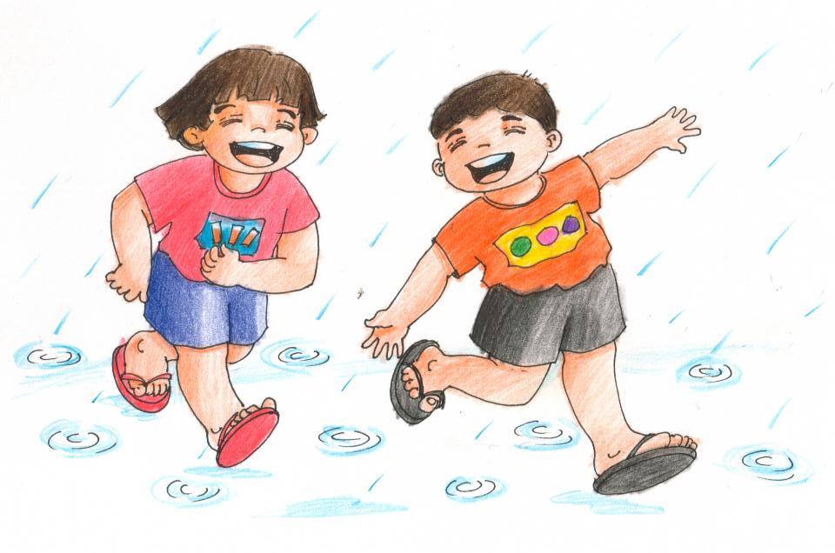
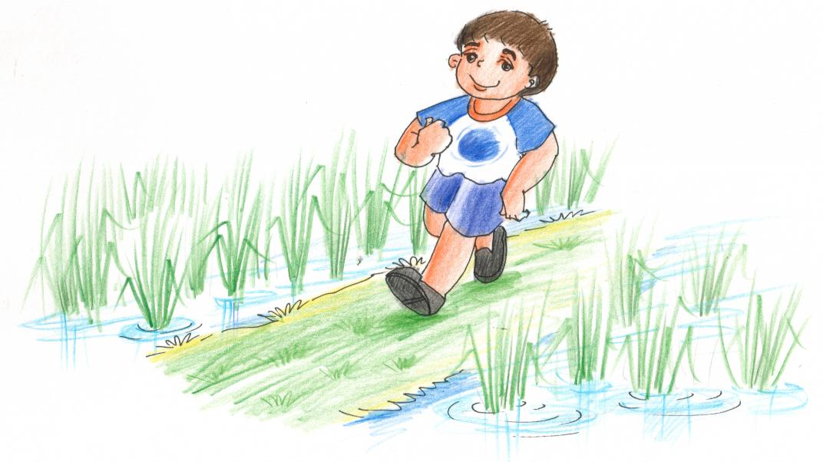
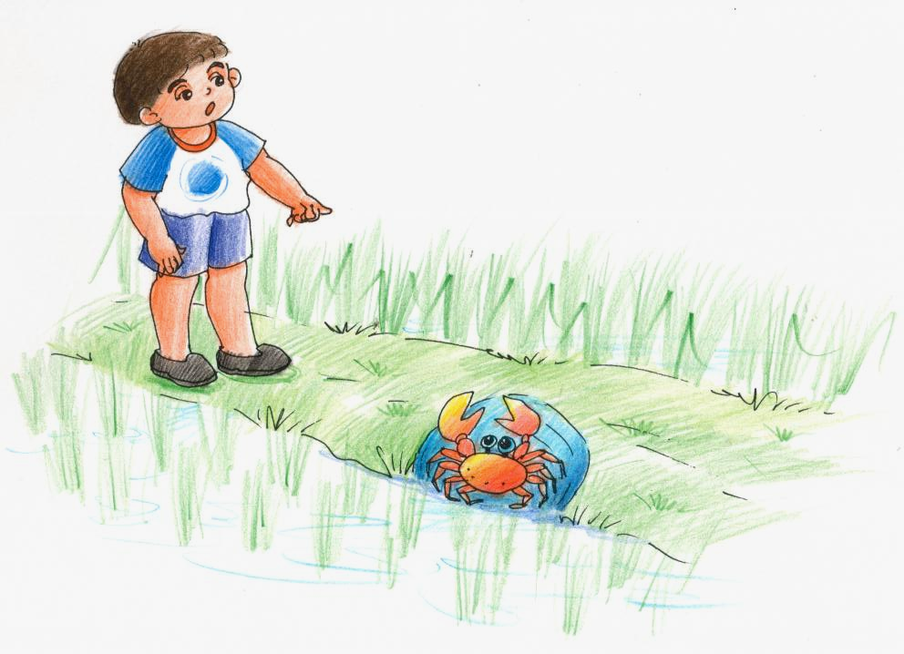
ต้นข้าวในนา แม่พาฉันดู
เห็นปูในนา พึ่งพาต้นข้าว

2) นักเรียนฟังคำคล้องจองและสามารถเลือกภาพได้ถูกต้อง (1 คะแนน)

ปลาเล็กปลาน้อย ว่ายลอยน้ำมา
น่ารักหนักหนา ในนาข้าวฉัน

